Генеральному прокурору Российской Федерации
Чайке Юрию Яковлевичу

Лысенко Людмилы Тимофеевны
Паспорт:

Дата выдачи:
Код подразделения:

Адрес:

Электронные адреса:
maksimuk86@mail.ru
Lysenko_L.T.7@mail.ru

Тел.

Заявление

Девятнадцатого мая 2018 года мною была сделана инвестиция в размере 5000 тысяч рублей в микрокредитную организацию ООО «Линия жизни» (ОГРН 5177746322265). Рекламу микрокредитной организации я увидела на сайте экономического форума «MMGP». На первой странице микрокредитной организации размещалась публичная оферта – сообщение о привлечении инвестиций на выгодных условиях с целью увеличения денежного оборота. Согласно условиям публичной оферты за инвестиции размером до пятидесяти тысяч рублей ежедневно выплачивается 1,3% от суммы инвестированных средств. Выплата производится на кошелёк, с которого поступили перечисления в ООО «Линия жизни». Со своего именного кошелька в «Яндекс.Деньги» № __________________ я сделала инвестицию в размере 5000 р., заплатив 25 рублей комиссионный сбор. Оплата производилась через платёжный сервис «Free-Kassa» (скриншоты прилагаются). В деталях платежа сохранился счёт получателя в «Яндекс.Деньги»: 410016668031491. На следующий день, 20.05.2018 г., около двенадцати часов на мой кошелёк «Яндекс.Деньги» были переведены процентные выплаты в размере 65 рублей. Выплаты производились в течение десяти дней. На десятый день 29.05.18. я получила 65 р. 33 коп., что, как бы, символизирует увольнение по инициативе работодателя (напоминает 33-ю статью ранее действовавшего ТК РСФСР). Перевод осуществлялся с Яндекс-кошелька № 410015164022072, последние две цифры которого соответствуют последним двум цифрам года моего рождения. Объяснение, откуда взялись ещё 33 копейки ни на почту maksimuk86@mail.ru, указанную при регистрации, ни в личный кабинет не поступало. Тридцатого мая процентные выплаты больше не перечислялись. В этот же день 30.05.2018 г. я запросила выплату вложенных средств. Произвести выплату должны были, согласно правилам организации, на протяжении двенадцати часов после обращения. До настоящего времени инвестированные средства в размере 5000 рублей не возвращены. Не возвращены средства и другим инвесторам: к примеру, Алескерову Самиру Мохуббат оглы, который инвестировал 10000 р. с Payeer-кошелька (___________). Скриншоты, комментарии и координаты других инвесторов, перечисливших средства в ООО «Линия жизни», размещены на моём сайте «Бархатный сезон. Библиотека творчества» в разделе «Антибеспредел». Новости https://barhatnyy-sezon-07-biblioteka-tvorchestva.ru/posts/3214240
Дополнительная информация о микрокредитной организации ООО «Линия жизни», а также моё мнение о причинах невыплаты процентов и невозврате средств размещена на странице https://pravovaymozaika.nethouse.ru/page/1242902
Выплата процентов (в размере 1,3% от инвестированной суммы) на мой счёт производилась с разных Яндекс- кошельков, которые перечислены далее:
410015566682955 – 65 р.
410016668031491 – 65 р.
410016694529512 – 65 р.
410016655755644 – 65 р.
410016655755644 – 65 р.
410015573852011 – 65 р.
410015502451138 – 65 р.
410016682507670 – 65 р.
410016682507670 – 65 р.
410015164022072 – 65,33 р.
Считаю необходимым добавить следующее: многим известны лидирующие по выплатам, ранее без сбоев работающие Интернет-проекты MotorMoney, FruitMoney. 14 Мая начались перебои в работе Fruitmoney. MotorMoney работал в обычном режиме. 16 Мая оба проекта без предупреждения полностью прекратили своё существование. 30 Мая не поступили выплаты от ранее без сбоев работавшего кредитного агентства "Линия жизни", куда я вкладывала средства. "Линию жизни", как и два вышеуказанных проекта, умышленно-символично прервали.
Таким образом, на протяжении МАЯ (созвучно англ. "MY" - мой) 2018 года у меня было уничтожено ТРИ значимых для меня депозита)
На основании изложенного,

прошу:

- установить причины прекращения выплаты процентов по инвестициям ООО «Линия жизни», причины невозврата средств по требованию инвестора в сроки, установленные правилами организации;
- исследовать деятельность ООО «Линия жизни» с целью определения наличия или отсутствия признаков мошенничества;
- привлечь виновных к ответственности;
- обязать ООО «Линия жизни» вернуть инвестированные мною средства в размере 5000 р., перечислив указанную сумму на __________________________________________________________________________________________________________________________________________________________

Приложение

1. Выписка из истории платежей моего именного кошелька в «Яндекс.Деньги» № ________________________ о переводе средств в ООО «Линия жизни»
2. Детали платежа, выполненного 19.05.2018 г. из моего именного кошелька в «Яндекс.Деньги» № ____________________ о переводе средств в ООО «Линия жизни». В деталях платежа сохранился счёт получателя в «Яндекс.Деньги»: 410016668031491.
3. Подтверждение оплаты в ООО «Линию жизни» сервисом Free-Kassa.
4. Скриншот моего аккаунта с отражением состояния инвестиционного счёта в ООО «Линия жизни».
5. Скриншот аккаунта Алескерова Самира Мохуббат оглы с отражением состояния инвестиционного счёта в ООО «Линия жизни».
6. Скриншот заявки от 30.05.2018 г. в ООО «Линия жизни» на выплату инвестированных средств в размере 5000 рублей, на ________________________________.
7. Мой профиль в ООО «Линия жизни»

«____»_________________2018 г. __________________________

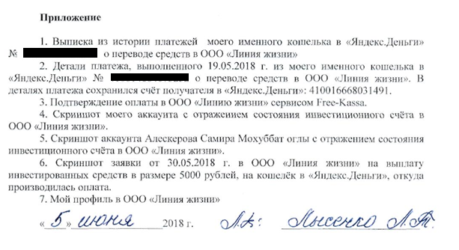

1. Выписка из истории платежей моего именного кошелька в «Яндекс.Деньги» № _____________________ о переводе средств в ООО «Линия жизни»

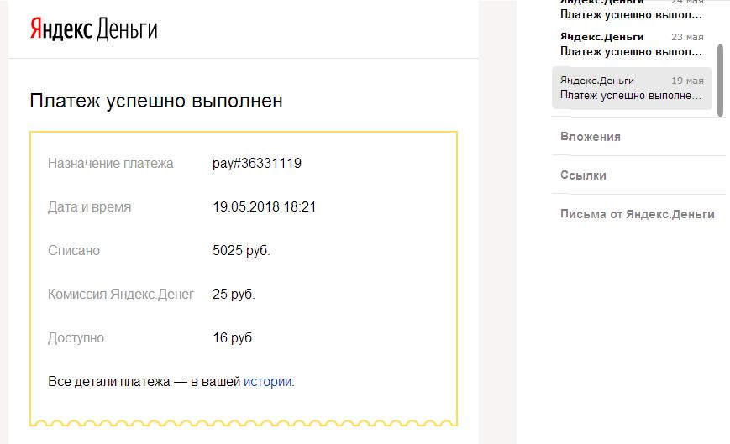

2. Детали платежа, выполненного 19.05.2018 г. из моего именного кошелька в «Яндекс.Деньги» № ____________________ о переводе средств в ООО «Линия жизни». В деталях платежа сохранился счёт получателя в «Яндекс.Деньги»: 410016668031491.

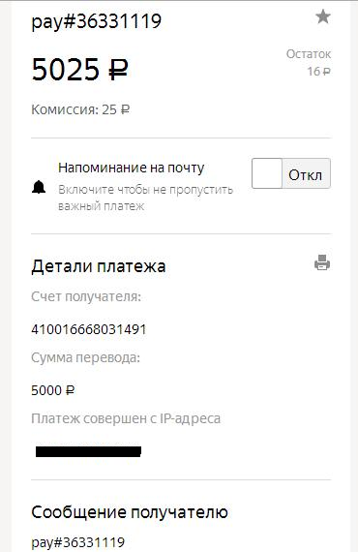

3. Подтверждение оплаты в ООО «Линию жизни» сервисом Free-Kassa
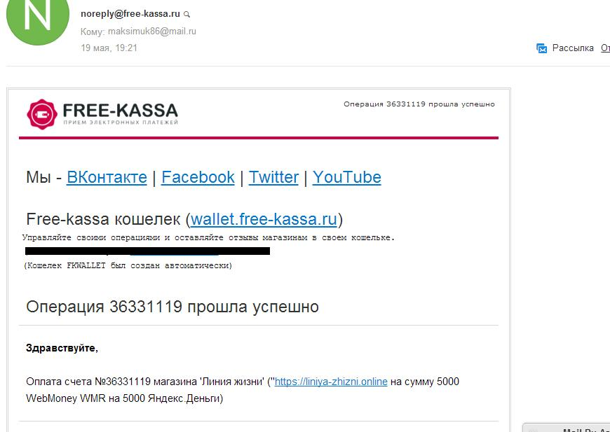

4. Скриншот моего аккаунта с отражением состояния инвестиционного счёта в ООО «Линия жизни»
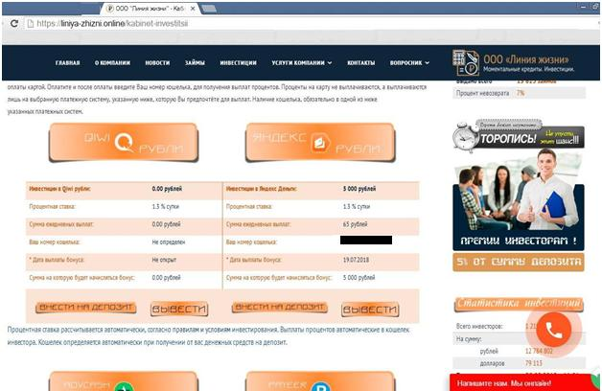

5. Скриншот аккаунта Алескерова Самира Мохуббат оглы с отражением состояния инвестиционного счёта в ООО «Линия жизни».

6. Скриншот заявки от 30.05.2018 г. в ООО «Линия жизни» на выплату инвестированных средств в размере 5000 рублей, на кошелёк в «Яндекс.Деньги», откуда производилась оплата.
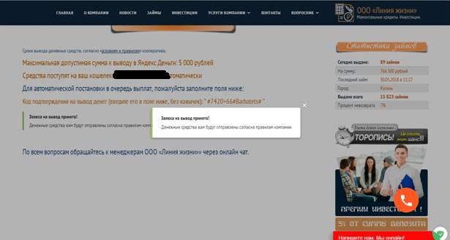

7. Мой профиль в ООО «Линия жизни»
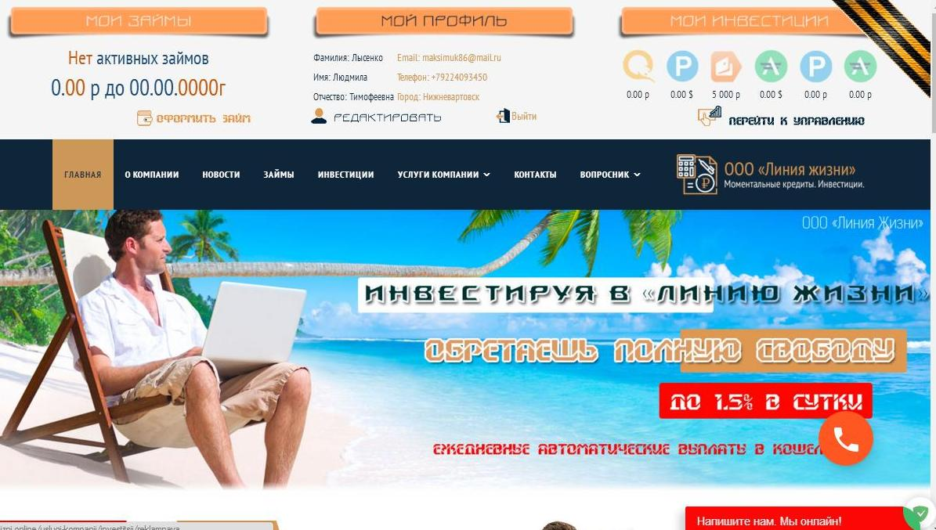
Отправить своё заявление можно так:
1. Заходите на сайт Генеральной прокуратуры РФ https://www.genproc.gov.ru/
2. Прокручиваете страничку вниз, находите Интернет-приёмную. Можно воспользоваться ссылкой: https://www.genproc.gov.ru/contacts/ipriem/
3. Читаете, соглашаетесь, заполняете форму. Заранее приготовьте, пожалуйста, своё заявление и доказательства в скриншотах, чеках и т. д.
4. В конце установленной формы для подачи заявления Вы увидите окошко, в котором предлагается изложить суть Вашего обращения в свободной форме, далее – приложить имеющиеся документы, доказательства.
Я, обычно, своё заявление с личной подписью и прилагающиеся документы оформляю одним файлом, а в окошке для обращения пишу: «Здравствуйте. Прошу рассмотреть моё заявление от 05.06.2018 года и приложенные к нему доказательства. Спасибо. До свидания. С уважением, Лысенко Л.Т.»
Когда я досылала материалы к уже поданному заявлению, указывала номер или ID поданного заявления. Входящий номер поданного мною заявления о возврате средств из ООО «Линия жизни» - ID 1729142
Думаю, не будет лишним, если Вы укажете этот номер в окошке для обращения и сообщите, что у Вас заявление на эту же тему.
5. Отправляется обращение в два этапа: 1) отправляете обращение с сайта Генпрокуратуры; 2) подтверждаете отправку через свою почту. Следите за тем, чтобы на эту почту Вам прислали входящий ID Вашего заявления. Далее – ждёте ответ.
